分支的作用：不同的用户可以使用并行的分支操作代码，最后再合并（减少中间合并代码的麻烦）

合并分支：

1. 将当前分支切换到主分支（想要合并过去的分支上去）
2. 右击空白处如下点击方式

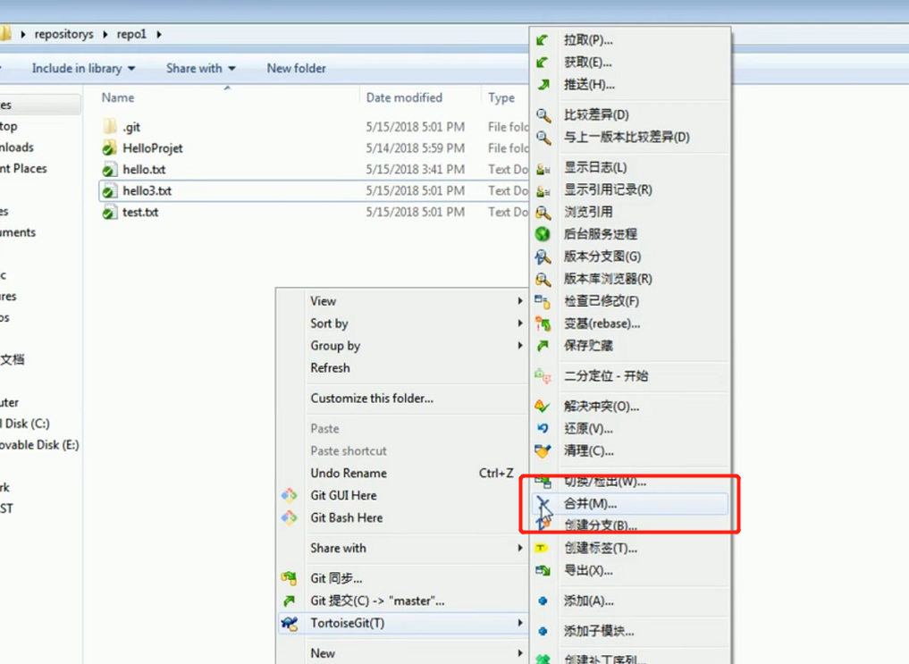

1. 在弹出的页面中选择即将被主分支合并的分支
2. 右击空白处点击PULL

补充：在解冲突之后要显说明